PANDUAN TUGAS 6
Membuat Tampilan VideosPlayer
Capaian
- Mahasiswa mampu mengimplementasikan interaksi pada video seperti memutar, menjeda, dan menghentikan video dengan memanfaatkan package video_player.
- Mahasiswa dapat mengimplementasikan interaksi pada video baik untuk video yang bersumber dari asset lokal maupun dari internet.
- Mahasiswa dapat menampilkan Text widget dengan style yang memanfaat package google_fonts.
- Mahasiswa dapat mengimplementasikan animasi sederhana menggunakan Animated Container Widget.
- Mahasiswa mampu menggunakan Image widget untuk menampilkan asset gambar serta memanfaatkan package cached_network_image untuk menampilkan gambar dari internet.
Spesifikasi Hardware dan Software
Memiliki komponen perangkat keras dan perangkat lunak yang benar sangat penting untuk memastikan keberhasilan pelaksanaan tugas yang diuraikan dalam panduan ini. Konfigurasi perangkat keras dan perangkat lunak yang diperlukan untuk menyelesaikan tugas panduan ini adalah sebagai berikut:
- Spesifikasi Minimum Hardware
- Minimum RAM 4 GB, disarankan RAM 8 GB
- Minimum 15 GB ruang disk yang tersedia (2 GB untuk Flutter SDK, 8 GB untuk Android Studio, 4 GB untuk AVD, dan 1 GB untuk proyek)
- Resolusi layar minimum 1280 x 800
- Emulator Mobile (Android/IOS)
- Software
      - Flutter SDK (versi 3.13.0 atau yang lebih baru) dan Dart (versi 3.1.5 atau yang lebih baru)
      - Android Studio
      - Visual Studio Code
      - Git dan Github

Sumber Daya
- Test File Tugas 4A
- Test File Tugas 4B
- Repository submission_media_player

Deskripsi Tugas
Mahasiswa akan menuliskan kode pada proyek Flutter media_player untuk mengimplementasikan komponen UI dasar multimedia. Mahasiswa perlu memahami cara pembuatan komponen yang dapat menampilkan gambar baik dari asset lokal maupun internet, teks, icon, serta berbagai dekorasi yang dapat ditambahkan. Dalam panduan ini mahasiswa akan membuat komponen LoadingVideoPlaceholder, VideoIndicator, VideoInformation, dan halaman VideosPlayer. Selain itu, mahasiswa juga akan mengimplementasikan interaksi multimedia pada video seperti memutar, menjeda, dan menghentikan video baik untuk video dari asset lokal maupun dari internet.
Langkah Praktikum 1 (Membuat Komponen LoadingVideoPlaceholder dan VideoIndicator)
- Buka proyek flutter media_player pada Visual Studio Code anda.

- Di dalam folder lib>features>player>components, buat file baru bernama loading_video_placeholder.dart.
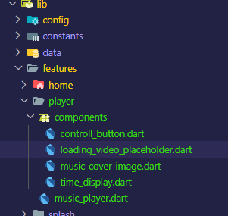

- Berikut ini adalah gambar dari komponen yang akan anda buat
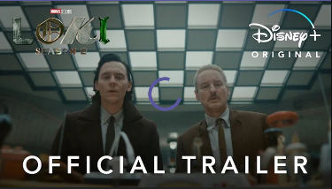

- Buat sebuah stateless widget dengan nama LoadingVideoPlaceholder di dalam file loading_video_placeholder.dart.
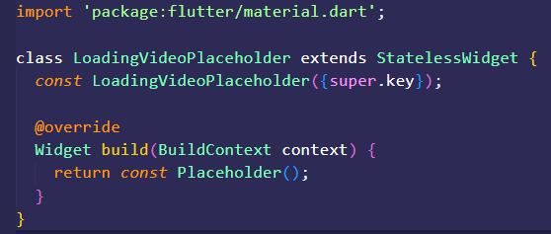
- Tambahkan properti sourceType dan cover dengan tipe String ke dalam kelas LoadingVideoPlaceholder. Jangan lupa untuk menambahkannya juga ke dalam konstruktor.
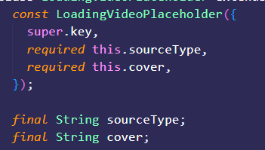

- Ubah widget kembalian dari LoadingVideoPlaceholder menjadi seperti berikut.
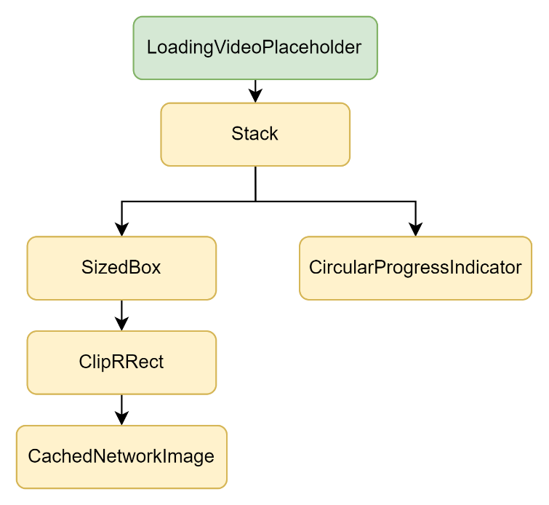
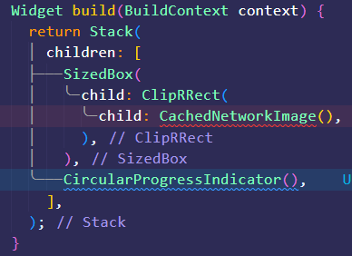

- Tambahkan properti widget dalam LoadingVideoPlaceholder tersebut sesuai dengan spesifikasi berikut.
Widget | Properti | Nilai
Stack | alignment | Alignment.center
SizedBox | width | double.infinity
SizedBox | height | MediaQuery.sizeOf(context).width * (9 / 16)
CachedNetworkImage | imageUrl | cover
CachedNetworkImage | fit | BoxFit.cover
CircularProgressIndicator | color | MainColor.purple5A579C

- Agar komponen LoadingVideoPlaceholder juga dapat menampilkan gambar yang bersumber dari asset lokal, ubah child dari SizedBox menjadi seperti berikut ini.
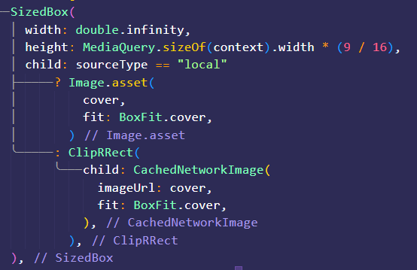

- Setelah selesai membuat komponen LoadingVideoPlaceholder. Anda akan membuat komponen VideoIndicator seperti gambar di bawah ini.
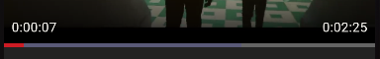

- Di dalam folder lib>features>player>components, buat file baru bernama video_indicator.dart.
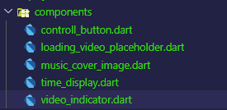

- Buat sebuah stateless widget dengan nama VideoIndicator.

- Tambahkan properti di bawah ini. Jangan lupa untuk menambahkannya juga ke dalam konstruktor.
final bool isVisible;
final Duration position;
final Duration duration;
final VideoPlayerController controller;
*jangan lupa juga untuk melakukan import package video_player dengan menambahkan kode import 'package:video_player/video_player.dart';

- Ubah widget kembalian dari VideoIndicator menjadi seperti berikut.
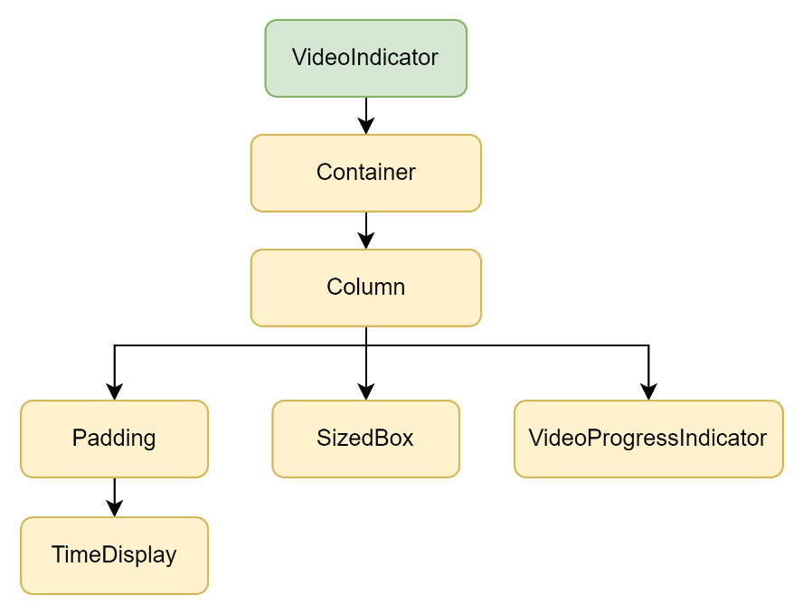
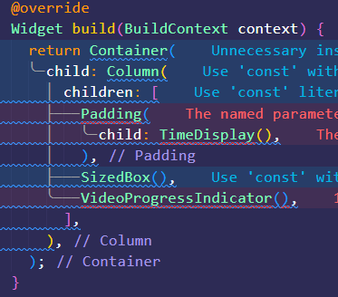

- Tambahkan properti setiap widget yang ada dalam VideoIndicator sesuai dengan spesifikasi berikut.
Widget | Properti | Nilai
Container | padding | const EdgeInsets.only(top: 20)
Container | decoration | BoxDecoration(  gradient: LinearGradient(  begin: Alignment.bottomCenter,  end: Alignment.topCenter,  colors: [  MainColor.black000000,  MainColor.black000000.withOpacity(0.5),  MainColor.black000000.withOpacity(0.2),  Colors.transparent,  ],  ),  )
Column | mainAxisSize | MainAxisSize.min
Padding | padding | const EdgeInsets.symmetric(horizontal: 8)
TimeDisplay | position | position
TimeDisplay | duration | duration
SizedBox | height | 2
VideoProgressIndicator | controller | controller
VideoProgressIndicator | allowScrubbing | isVisible

Langkah Praktikum 2 (Membuat Komponen VideoInformation)
- Pada praktikum 2 ini, anda akan membuat sebuah komponen VideoInformation yang berisi teks deskripsi video. Pada komponen ini, akan ada handle untuk menampilkan keseluruhan deskripsi atau menyembunyikan sebagian deskripsi. Handle ini mirip seperti tombol show more dan hide pada deskripsi video yang ada di YouTube.

- Pertama anda harus membuat file baru dengan nama video_information.dart di dalam folder lib>features>player>components.

- Buat sebuah stateful widget dengan nama VideoInformation.

- Tambahkan properti video dengan tipe Video pada kelas VideoInformation. Jangan lupa untuk menambahkannya juga ke dalam konstruktor.
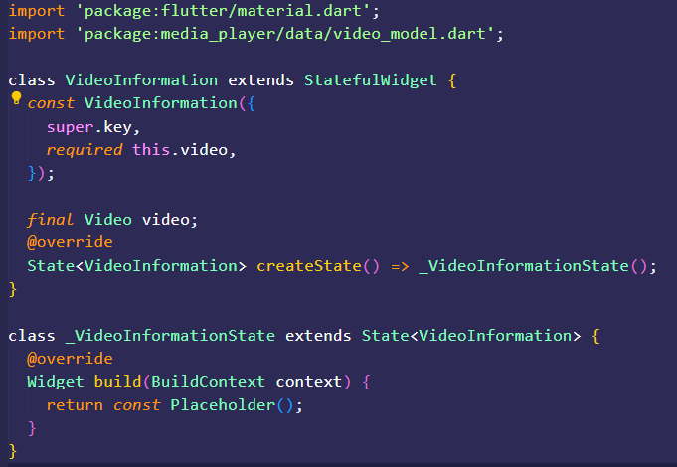

- Ubah widget kembalian dari VideoInformation menjadi seperti berikut
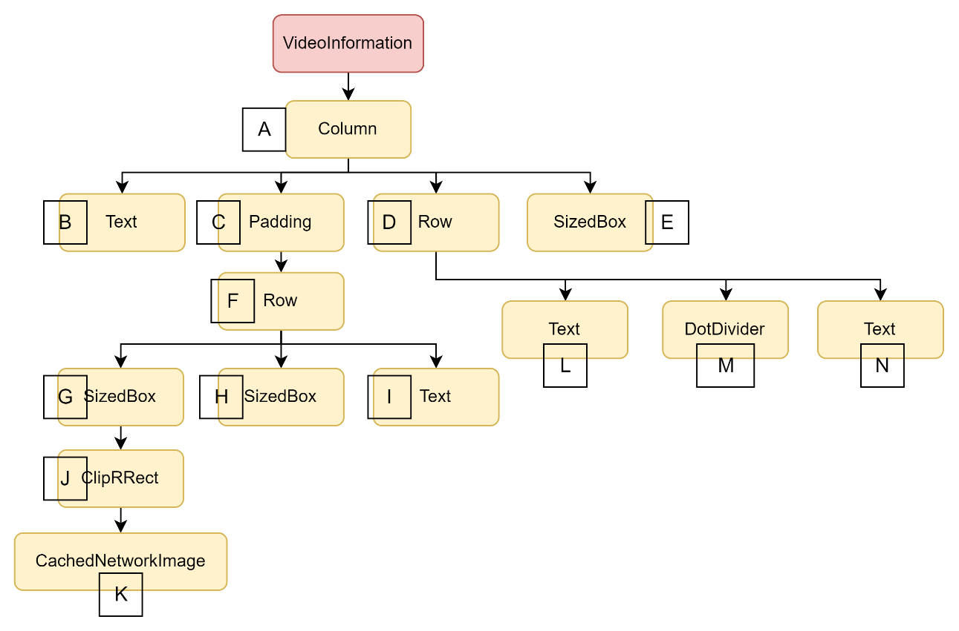

- Untuk melengkapi kode sebelumnya, anda perlu menambahkan properti setiap widget yang ada pada komponen VideoInformation agar sesuai dengan spesifikasi berikut
[KODE] Widget | Properti | Nilai
[A] Column | crossAxisAlignment | CrossAxisAlignment.start
[B] Text | data | widget.video.title!
[B] Text | maxLine | 3
[B] Text | overflow | TextOverflow.ellipsis
[B] Text | style | MainTextStyle.poppinsW600.copyWith(  fontSize: 18,  color: MainColor.whiteF2F0EB,  )
[C] Padding | padding | const EdgeInsets.symmetric(vertical: 8)
[E] SizedBox | height | 12
[G] SizedBox | width | 36
[G] SizedBox | height | 36
[H] SizedBox | width | 8
[I] Text | data | widget.video.creator!
[I] Text | style | MainTextStyle.poppinsW500.copyWith(  fontSize: 14,  color: MainColor.whiteFFFFFF,  )
[J] ClipRRect | borderRadius | BorderRadius.circular(18)
[K] CachedNetworkImage | imageUrl | widget.video.creatorPhoto!
[K] CachedNetworkImage | progressIndicatorBuilder | (context, url, progress) =>  const Padding(  padding: EdgeInsets.all(8.0),  child: CircularProgressIndicator(  color: MainColor.purple5A579C,  ),  )
[K] CachedNetworkImage | fit | BoxFit.cover
[L] Text | data | "${widget.video.viewsCount!.formatViewsCount()} x views"
[L] Text | style | MainTextStyle.poppinsW500.copyWith(  fontSize: 13,  color: MainColor.whiteFFFFFF,  )
[N] Text | data | widget.video.releaseDate!.toLocalTime()
[N] Text | style | MainTextStyle.poppinsW500.copyWith(  fontSize: 13,  color: MainColor.whiteFFFFFF,  )

- Untuk membuat handle show more / hide, tambahkan state _canShowMore dengan tipe bool dan initial value-nya adalah true. Selain itu tambahkan fungsi switchShowMore() yang digunakan untuk mengubah state _canShowMore.
bool _canShowMore = true;

switchShowMore() {
setState(() {
_canShowMore = !_canShowMore;
});
}

- Kemudian tambahkan juga fungsi _hasMoreThanThreeLine(String? deskripsi). Fungsi ini berfungsi untuk mengembalikan nilai boolean apakah deskripsi dari video lebih dari 3 baris atau tidak.
bool _hasMoreThanThreeLine(String? deskripsi) {
final span = TextSpan(
text: deskripsi,
style: MainTextStyle.poppinsW400.copyWith(
fontSize: 12,
),
);
final tp = TextPainter(
text: span,
maxLines: 3,
textDirection: TextDirection.ltr,
)..layout(maxWidth: MediaQuery.of(context).size.width - 16);
return tp.didExceedMaxLines;
}

- Setelah anda berhasil mempersiapkan state dan fungsi yang dibutuhkan anda harus menambahkan kode berikut ini tepat di bawah widget SizedBox [E].
if (_hasMoreThanThreeLine(widget.video.description) &&
_canShowMore) ...[
Text(
widget.video.description!,
maxLines: 3,
style: MainTextStyle.poppinsW400.copyWith(
fontSize: 12,
color: MainColor.whiteFFFFFF,
),
),
InkWell(
onTap: switchShowMore,
child: Text(
'...other',
style: MainTextStyle.poppinsW400.copyWith(
fontSize: 12,
color: Colors.blue,
),
),
),
] else ...[
Text(
widget.video.description!,
style: MainTextStyle.poppinsW400.copyWith(
fontSize: 12,
color: MainColor.whiteFFFFFF,
),
),
const SizedBox(height: 12),
if (_hasMoreThanThreeLine(widget.video.description))
InkWell(
onTap: switchShowMore,
child: Text(
'Less',
style: MainTextStyle.poppinsW400.copyWith(
fontSize: 12,
color: Colors.blue,
),
),
),
]
*Kode ini akan mengevaluasi widget seperti apa yang harus ditampilkan berdasarkan deskripsi video (apakah lebih dari 3 baris atau tidak) dan state _canShowMore.

Langkah Praktikum 3 (Membuat Halaman VideosPlayer)
- Pada pratikum 3 ini, anda akan membuat halaman VideosPlayer yang tersusun dari komponen-komponen yang telah anda buat pada praktikum sebelumnya seperti CustomAppBar dengan BackButtonAppBarLeading, LoadingVideoPlaceholder, VideoIndicator, VideoInformation, dan ControllButton. Berikut adalah tampilan MusicPlayer yang akan anda buat.
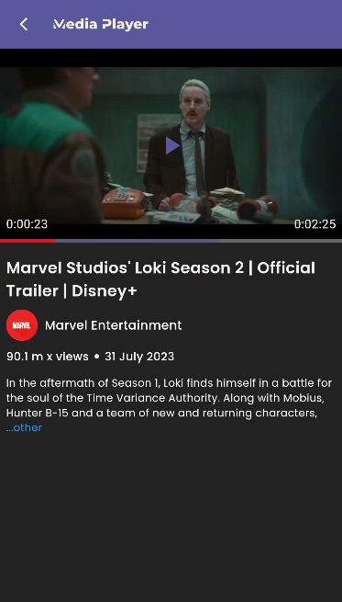

- Buat file baru di dalam folder lib>features>player dengan nama videos_player.dart.
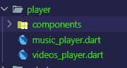

- Pada file tersebut, buat sebuah stateful widget dengan nama VideosPlayer.
import 'package:flutter/material.dart';

class VideosPlayer extends StatefulWidget {
const VideosPlayer({super.key});

@override
State<VideosPlayer> createState() => _VideosPlayerState();
}

class _VideosPlayerState extends State<VideosPlayer> {
@override
Widget build(BuildContext context) {
return const Placeholder();
}
}

- Sama seperti halaman MusicPlayer, tambahkan state dan fungsi tambahan untuk membuat data menjadi dinamis dengan mengambil objek Video yang akan dikirimkan argumen oleh Navigator. Untuk itu, tambahkan state late Video video dan fungsi didChangeDependencies() berikut ini pada kelas VideosPlayerState.
late Video video;

@override
void didChangeDependencies() {
super.didChangeDependencies();
video = ModalRoute.of(context)!.settings.arguments as Video;
}

- Kemudian ubah widget kembalian dari VideosPlayer menjadi seperti berikut.
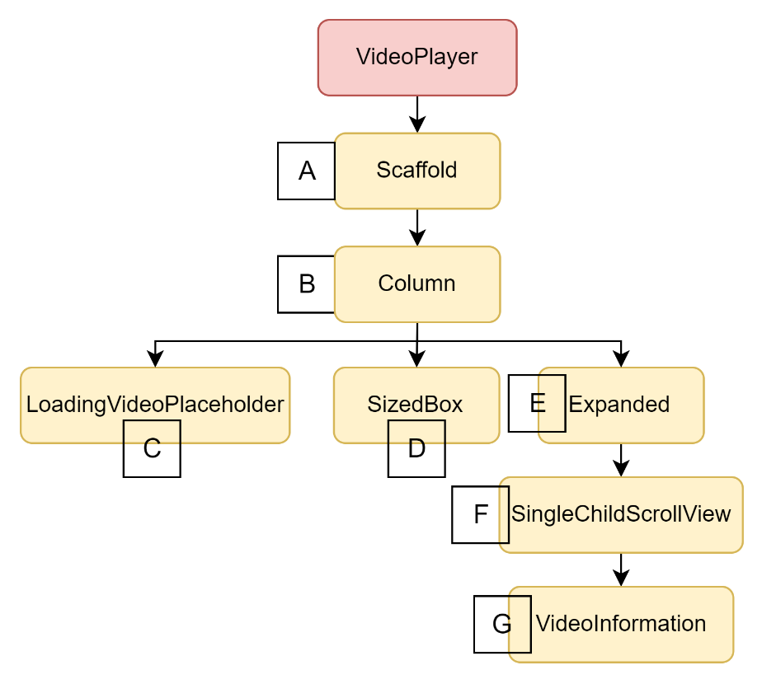
Widget build(BuildContext context) {
return Scaffold(
body: Column(
children: [
LoadingVideoPlaceholder(),
SizedBox(),
Expanded(
child: SingleChildScrollView(
child: VideoInformation(),
),
),
],
),
);
}

- Untuk melengkapi kode sebelumnya, anda perlu menambahkan properti setiap widget yang ada pada halaman VideosPlayer agar sesuai dengan spesifikasi berikut.
[KODE] Widget | Properti | Nilai
[A] Scafold | backgroundColor | MainColor.black222222
[A] Scafold | appBar | const CustomAppBar(leading: BackButtonAppBarLeading())
[B] Column | key | const Key('root_widget')
[B] Column | crossAxisAlignment | CrossAxisAlignment.start
[C] LoadingVideoPlaceholder | sourceType | video.sourceType!
[C] LoadingVideoPlaceholder | cover | video.coverPath!
[E] SizedBox | height | 4
[F] SingleChildScrollView | padding | const EdgeInsets.symmetric(  vertical: 12,  horizontal: 8,  )
[G] VideoInformation | video | video

- Untuk membuat tampilan VideosPlayer muncul ketika anda menekan komponen CoverVideoCard yang ada di halaman Home, anda perlu menambahkan kode berikut sebagai nilai pada properti onTap GestureDetector yang ada di CoverVideoCard.
() {
Navigator.pushNamed(
context,
MainRoute.videoPlayer,
arguments: video,
);
}

- Selain itu, agar halaman VideoPlayer yang anda buat dapat ditampilkan melalui route MainRoute.videoPlayer, buka file main_pages.dart dan ubah widget kembalian dari widget function MainRoute.videoPlayer dari yang sebelumnya Placeholder() menjadi VideosPlayer().

- Sekarang coba jalankan aplikasi anda. Seharusnya aplikasi akan terlihat seperti ini.

Langkah Praktikum 3 (Menambahkan Interaksi pada Halaman VideosPlayer)
- Sekarang anda akan belajar cara menambahkan interaksi multimedia pada video seperti memutar, menjeda, dan menghentikan video. Untuk melakukannya, anda perlu membuat sebuah objek VideoPlayerController dari package video_player di dalam kelas VideoPlayerState.
late VideoPlayerController controller;

- Selain itu, tambahkan juga state Duration animDuration, Duration duration, Duration position, bool isVisible, dan Future<void> initializeVideoPlayerFuture. Semua state tersebut akan digunkan untuk menyimpan nilai dari Video yang akan dimainkan dan perubahannya.
final Duration animDuration = const Duration(milliseconds: 300);
Duration duration = const Duration();
Duration position = const Duration();
late Future<void> initializeVideoPlayerFuture;
bool isVisible = true;

- Setelah itu, tambahkan fungsi initVideoController() untuk menginisiasi object controller dan state-state lainnya berdasarkan objek video yang akan dimainkan.
void initVideoController() {
video.sourceType == "local"
? controller = VideoPlayerController.asset(video.source!)
: controller =
VideoPlayerController.networkUrl(Uri.parse(video.source!));
initializeVideoPlayerFuture = controller.initialize().then((value) {
setState(() {
duration = controller.value.duration;
});
});
controller.setLooping(true);
controller.setVolume(1.0);

controller.addListener(
() => setState(
() => position = controller.value.position,
),
);
}

- Agar fungsi tersebut dijalankan tepat saat objek video berhasil diterima, tambahkan pemanggilan initVideoController(), pada body fungsi didChangeDependencies().
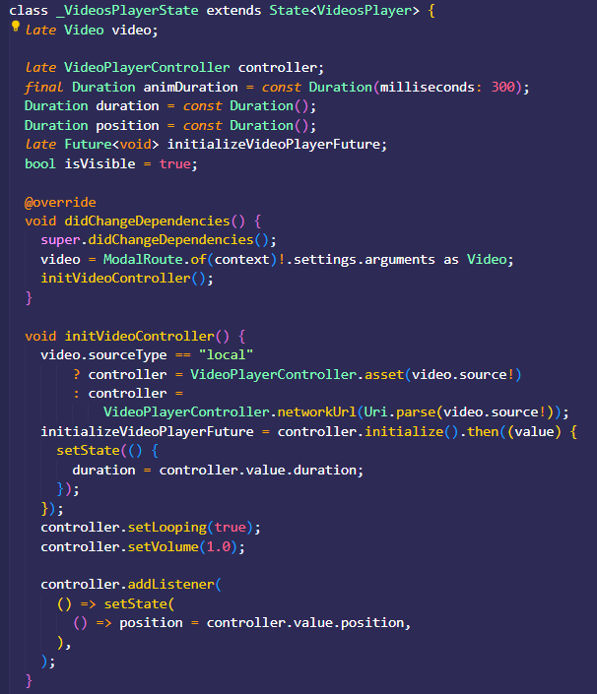

- Setelah menambahkan kode untuk menginisiasi VideoPlayerController, sekarang anda akan menuliskan kode untuk mengatur state isVisible yaitu fungsi offVisible dan onVisible. offVisible() digunakan untuk mengubah nilai isVisible menjadi false sehingga nantinya komponen kontrol video (ControllButton dan VideoIndicator) dapat disembunyikan (alpha = 0), begitupun sebaliknya untuk onVisible.
offVisible() {
setState(() {
isVisible = false;
});
}

onVisible() {
setState(() {
isVisible = true;
});
}

- Tambahkan fungsi switchControllVisibility() yang digunakan untuk mengontrol visibilitas kontrol video. Jika saat ini tersembunyi (!isVisible), ia akan menampilkannya (onVisible()) dan menyetel pengatur waktu menggunakan Debouncer (fungsi khusus yang menunda eksekusi) untuk menyembunyikannya lagi setelah 2,5 detik.
void switchControllVisibility() {
if (!isVisible) {
onVisible();
Debouncer(milliseconds: 2500).run(() {
if (isVisible && controller.value.isPlaying == true) {
offVisible();
}
});
}
}

- Tambahkan lagi fungsi playPause() di bawah ini untuk mengatur interaksi memutar atau menjeda video.
Future<void> playPause() async {
if (isVisible) {
if (controller.value.isPlaying) {
await controller.pause();
} else {
await controller.play();
offVisible();
}
}
}

- Sedangkan untuk melakukan interaksi menghentikan video (menghapus video dari controller), tambahkan pemanggilan controller.dispose() pada fungsi override dispose. Sehingga ketika user menekan tombol kembali (men-trigger penghapusan halaman VideosPlayer dari Stack Navigation), baik dari App Bar maupun dari tombol fisik, video akan otomatis dihentikan.
@override
void dispose() {
super.dispose();
controller.dispose();
}

- Kini anda telah selesai menyiapkan semua fungsi agar halaman VideosPlayer dapat melakukan interaksi-interaksi pada video. Sekarang anda perlu memperbarui widget kembalian dari kelas VideosPlayerState, agar bisa menampilkan video dengan kontrol video yang dapat memudar dan muncul (memanfaatkan AnimatedOpacity). Untuk melakukannya, bungkus widget LoadingVideoPlaceholder dengan FutureBuilder seperti ini.
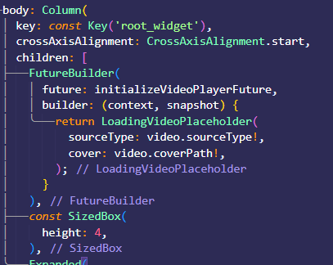

- Pada body builder-nya, tambahkan if else seperti di bawah ini agar widget LoadingVideoPlaceholder ditampilkan ketika video memang belum selesai dimuat (snapshot.connectionState != ConnectionState.done).
FutureBuilder(
future: initializeVideoPlayerFuture,
builder: (context, snapshot) {
if (snapshot.connectionState == ConnectionState.done) {
return const Placeholder();
} else {
return LoadingVideoPlaceholder(
sourceType: video.sourceType!,
cover: video.coverPath!,
);
}
},
),

- Ubah widget Placeholder tersebut menjadi seperti berikut.
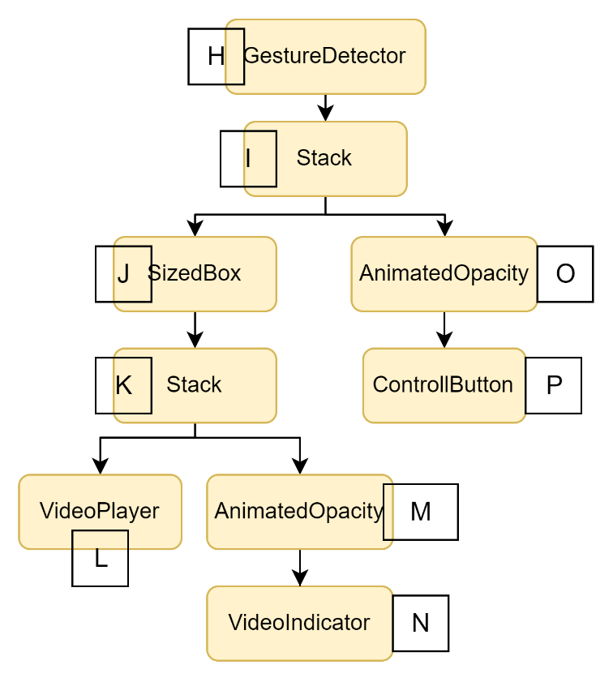
return GestureDetector(
child: Stack(
children: [
SizedBox(
child: Stack(
children: [
VideoPlayer(),
AnimatedOpacity(
child: VideoIndicator(),
),
],
),
),
AnimatedOpacity(
child: ControllButton(),
),
],
),
);

- Untuk melengkapi kode diatas, anda perlu menambahkan properti widget-nya agar sesuai dengan spesifikasi berikut.
[KODE] Widget | Properti | Nilai
[I] Stack | alignment | Alignment.center
[J] SizedBox | width | double.infinity
[J] SizedBox | height | MediaQuery.sizeOf(context).width * 9 / 16
[K] Stack | alignment | Alignment.bottomLeft
[L] VideoPlayer | controller | controller
[M] AnimatedOpacity | duration | animDuration
[M] AnimatedOpacity | opacity | isVisible ? 1 : 0
[N] VideoIndicator | position | position
[N] VideoIndicator | duration | duration
[N] VideoIndicator | controller | controller
[N] VideoIndicator | isVisible | isVisible
[O] AnimatedOpacity | duration | animDuration
[O] AnimatedOpacity | opacity | isVisible ? 1 : 0
[P] ControllButton | icon | controller.value.isPlaying  ? Icons.pause  : Icons.play_arrow
[P] ControllButton | onPressed | playPause
[P] ControllButton | bgColor | MainColor.black000000.withOpacity(0.2)
[P] ControllButton | splashR | 26
[P] ControllButton | icSize | 36

- Coba jalankan proyek anda pada emulator dengan menekan tombol run yang ada pada fungsi main di main.dart. Berikut adalah tampilan emulator jika anda telah berhasil menyusun tampilan VideosPlayer dan mengimplementasikan interaksi video. Lihat tampilan keseluruhan aplikasinya di sini.

Langkah Verifikasi Kode
- Untuk keperluan testing, ubah kelas VideosPlayerState menjadi public dengan menghapus _ yang ada pada nama kelasnya. Selain itu tambahkan anotasi @visibleForTesting tepat di atas kelas VideosPlayerState. Sehingga kelas VideosPlayerState akan menjadi seperti berikut.
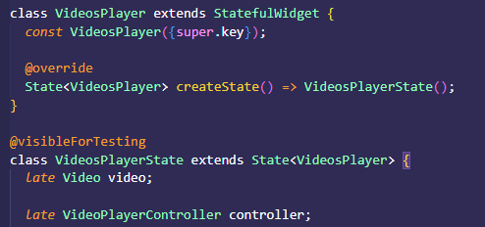

- Unduh test file pada tautan Test File Tugas 4A dan Test File Tugas 4B. Letakkan file ke dalam folder test>scenario yang ada pada proyek.
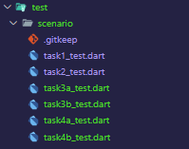

- Buka file task4a_test.dart.
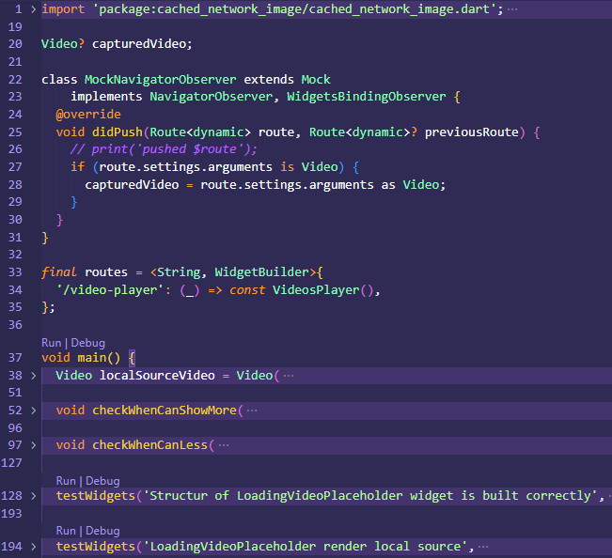

- Tekan tombol Run yang ada pada fungsi main dan tunggu proses hingga selesai.

- Jika anda mengalami error, coba periksa pesan yang muncul dan perbaiki kesalahannya. Kesalahan yang sering terjadi biasanya karena adanya perbedaan nama key atau properti yang hilang (tidak sesuai dengan spesifikasi) dari widget tertentu.
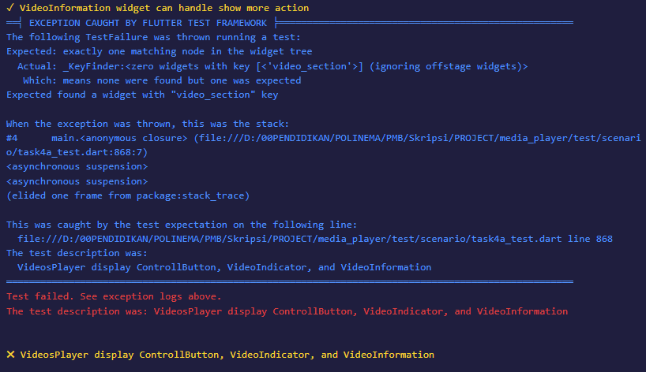

- “Expected found a widget with "video_section" key”. Maksud dari pesan error tersebut adalah seharusnya dalam struktur widget (widget tree) pada halaman VideosPlayer terdapat widget yang memiliki key "video_section". Widget yang harus memiliki properti key tersebut adalah widget GestureDetector [H]. Sehingga saat anda mengalami error yang serupa, tambahkan properti key pada widget GestureDetector [H] sesuai dengan tabel spesifikasi berikut.
[KODE] Widget | Properti | Nilai
[H] GestureDetector | key | const Key('video_section')

- Jalankan kembali test file dengan menekan tombol Run yang ada pada fungsi main dan tunggu proses hingga selesai. Jika testing berhasil, maka akan muncul hasil berikut pada tab Debug Console Visual Studio Code anda.
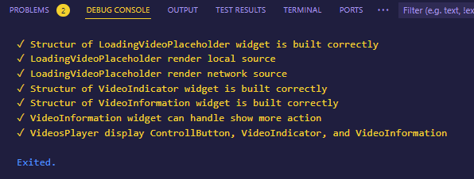

- Sekarang jalankan test file task4b_test.dart. Jika anda mengalami error, coba periksa pesan yang muncul dan perbaiki kesalahannya.
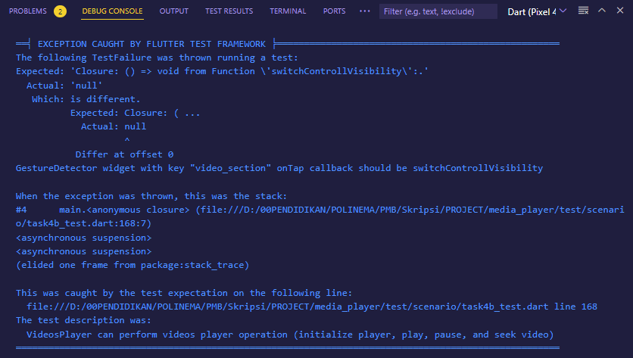

“GestureDetector widget with key "video_section" onTap callback should be switchControllVisibility”. Untuk memperbaikinya, anda hanya perlu menambahkan properti berikut.
[KODE] Widget | Properti | Nilai
[H] GestureDetector | onTap | switchControllVisibility

- Jalankan kembali test file dengan menekan tombol Run yang ada pada fungsi main dan tunggu proses hingga selesai. Jika testing berhasil, maka akan muncul hasil berikut pada tab Debug Console Visual Studio Code anda.
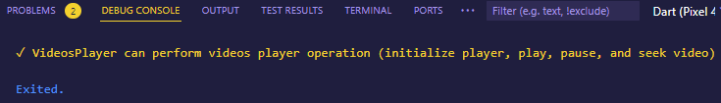

Langkah Pengumpulan Proyek
Pengumpulan proyek Flutter Media Player dilakukan melalui metode pull request pada repository github submission_media_player. Pastikan untuk mengubah title pull request anda dengan nama lengkap anda dan isi kolom deskripsi pull request sesuai format seperti pada langkah no 14!. Ikuti langkah-langkah berikut:
- Sebelum melakukan pengumpulan proyek flutter Media Player, anda dapat melakukan tinjauan ulang lagi apakah kode yang anda tuliskan dari Panduan Tugas A01 sampai A05 telah sepenuhnya berhasil saat proses verifikasi kode. Untuk melakukannya jalankan perintah flutter test pada terminal untuk menjalankan semua test file yang ada pada folder test sekaligus. Jika memang semua telah berhasil maka akan muncul hasil seperti berikut.
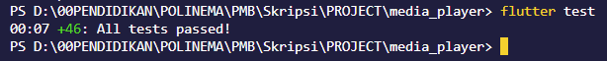
* Jika anda mengalami error, coba periksa pesan yang muncul dan perbaiki kesalahannya.

- Buka github.com dan masuk menggunakan akun anda.

- Buka repository github submission_media_player. Kemudian fork repository tersebut.
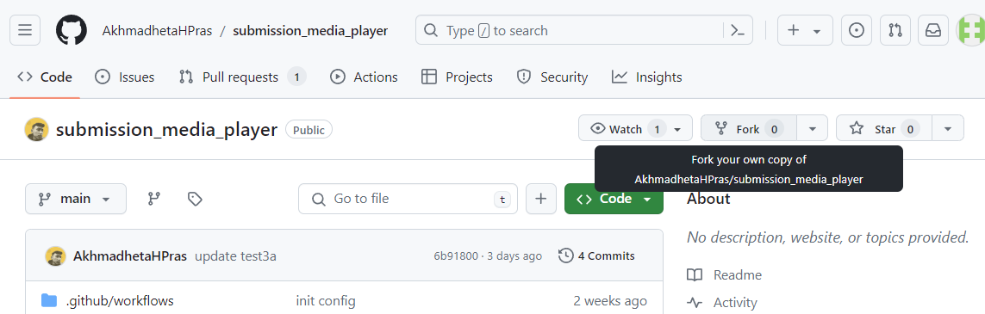

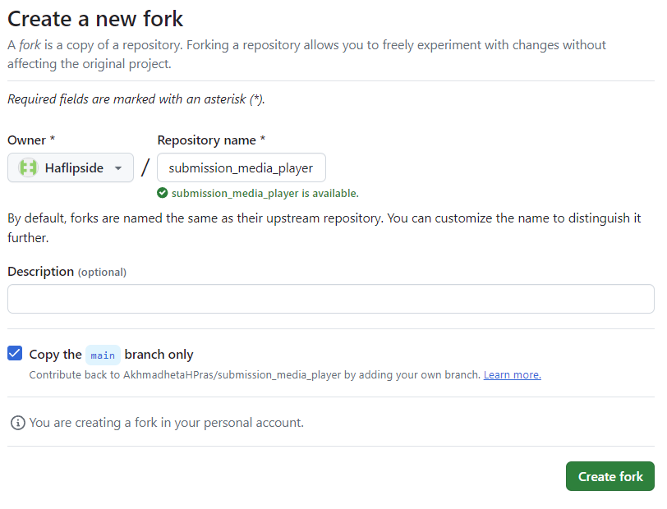
- Buka terminal atau command prompt pada direktori lokal yang ingin Anda gunakan untuk menyimpan repositori.
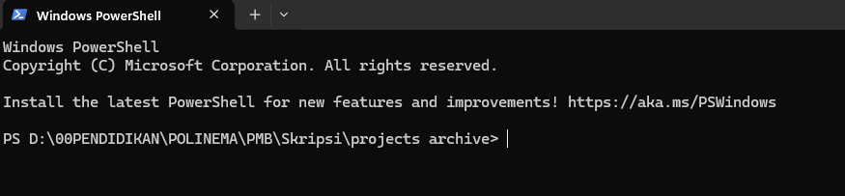

- Jalankan perintah berikut untuk clone repositori:
git clone https://github.com/<your_username>/submission_media_player.git
*ubah <your_username> dengan nama username github anda.
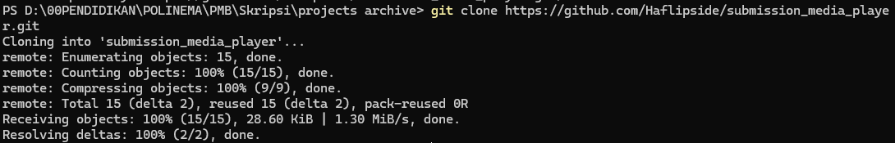

- Buka direktori repositori yang di-clone.

- Jalankan perintah berikut untuk membuat branch baru:
git checkout -b <your_branch_name>
*ubah <your_branch_name> dengan nama anda.

- Salin semua file dan folder yang ada pada proyek flutter media_player anda. Kecualikan folder .git dan file README.md
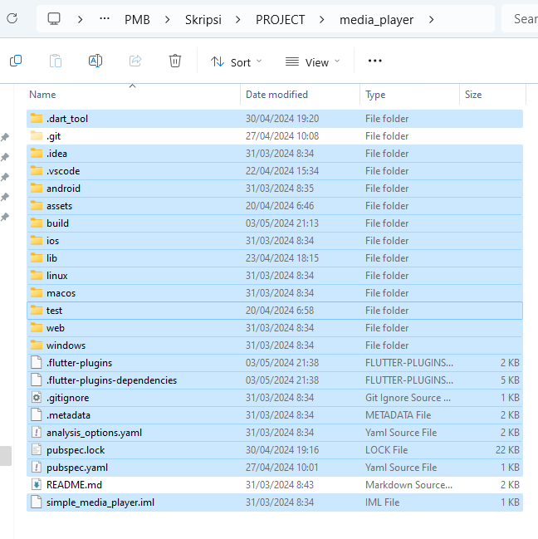
- Masukkan salinannya ke dalam repository hasil clone.
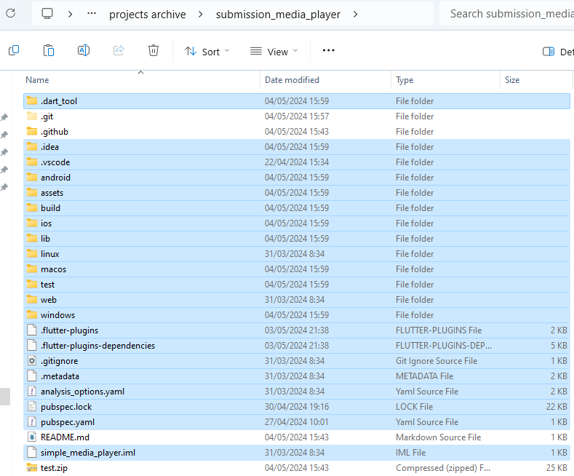
- Jalankan perintah berikut untuk stage perubahan Anda:
git add .

- Jalankan perintah berikut untuk commit perubahan Anda:
git commit -m “<commit_message>”
*ubah <commit_message> dengan deskripsi yang jelas tentang pengumpulan tugas anda.
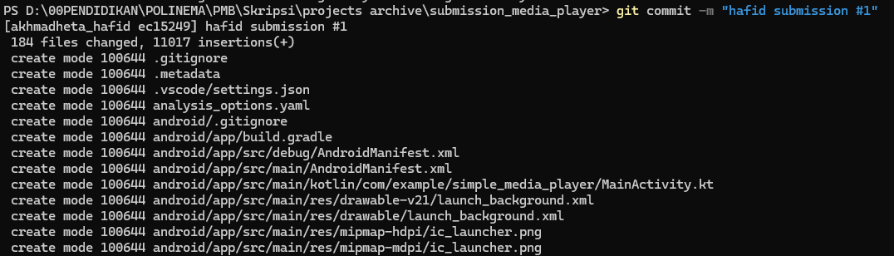

- Jalankan perintah berikut untuk push perubahan Anda ke repositori remote:
git push origin <your_branch_name>

- Buka halaman repositori fork Anda di GitHub. Kemudian klik tombol "Compare & pull request".
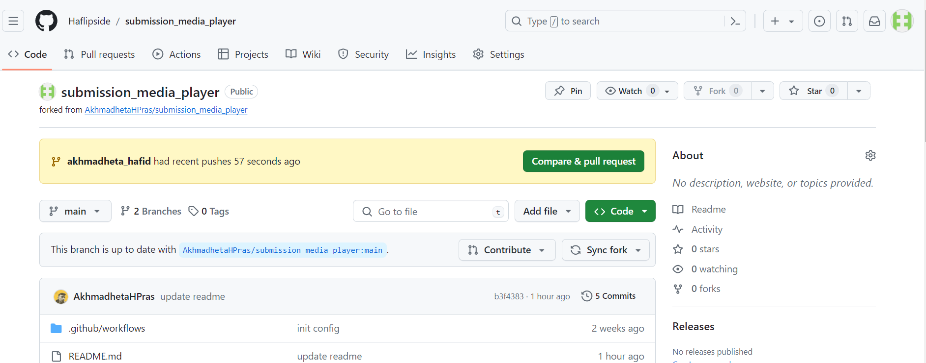

- Berikan judul dan deskripsi untuk pull request Anda.
- Pastikan anda memasukkan title pull request dengan Nama Lengkap Anda
- Gunakan format berikut untuk mengisi kolom deskripsi pull request
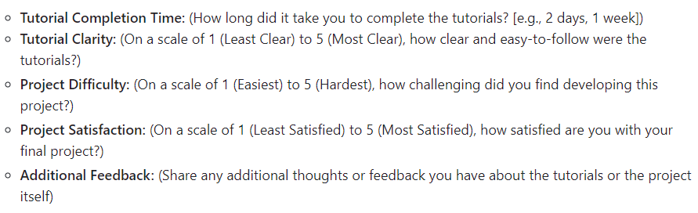

Contoh deskripsi pull request:
**Tutorial Completion Time:** 4 hours
**Tutorial Clarity:** 4 (Clear and easy to follow)
**Project Difficulty:** 3 (Moderately challenging)
**Project Satisfaction:** 5 (Very satisfied, learned a lot!)
**Additional Feedback:**
The tutorials were very helpful, especially the section on building the user interface. I would love to see more tutorials on advanced features like user authentication.

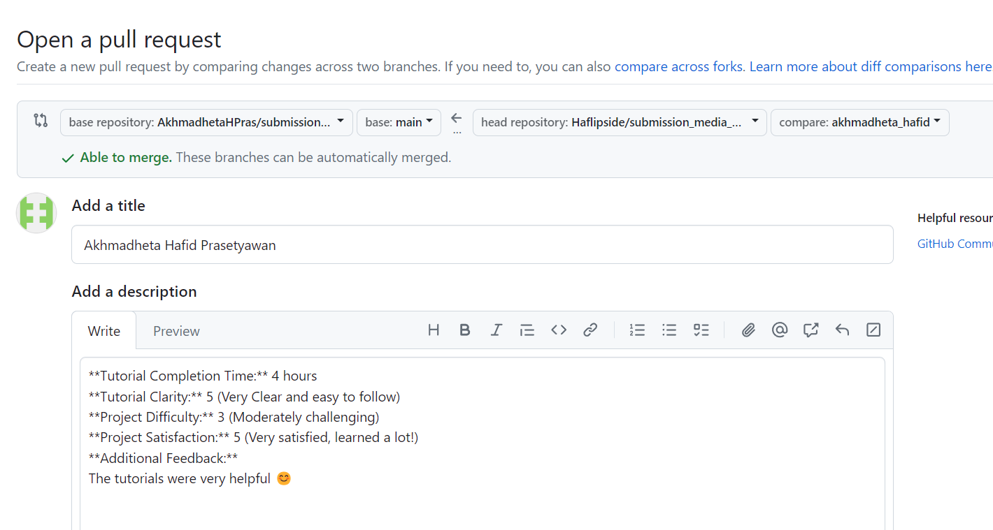

- Klik tombol "Create pull request".
